«Заочное путешествие по Симбирску-Ульяновску»
Цель: знакомство с достопримечательностями Симбирска-Ульяновска
Задачи:
- Образовательные: расширять знания учащихся о достопримечательностях родного города в прошлом и настоящем.
- Развивающие: развивать интерес к своей родине, патриотические чувства, стремление быть полезным своей родине;
- Воспитательные: воспитывать уважение к Родине, ее истории.
Оборудование: ноутбук, электронная доска, презентация.
Ход мероприятия:
Воспитатель: «Ребята,сегодня мы с вами совершим заочное путешествие по некоторым местам Симбирска-Ульяновска. Наше путешествие будет проходить по остановкам:
Остановка 1.Дом- «теремок»
Остановка 2.Дом Языкова
Остановка 3.Дом Гончарова
Остановка 4.Дом Ульяновых
Остановка 5.Здание общественного собрания
Остановка 6.Здание государственного банка
Остановка 7.Игра
Итак, начнем наше путешествие.
Остановка 1.Дом- «теремок»(Слайд)
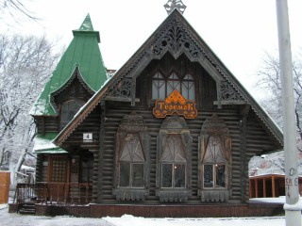
Этот дом был построен для купца Сергея Сергеевича Бокоунина. Симбирский купец Сергей Сергеевич Бокоунин был личностью неординарной, поэтому и дом его отличается от большинства городских усадеб. Здание проектировал архитектор Ф. О. Ливчак, используя элементы деревянного зодчества, характерные для более ранних русских домов.
С. С. Бокоунин был известен в городе своими разносторонними интересами. Он был одним из главных поставщиков дров в Симбирске, владел производством кожаной обуви и занимался ее продажей, участвовал в создании городского яхт-клуба, при этом заседал в Думе и возглавлял несколько общественных организаций.
Было бы странно представить, что купец со всей своей семьей жил в таком вот небольшом теремке. Действительно, усадьба была больше, но входящие в ее состав «кучерской дом» в стиле модерн и хозяйственные постройки снесли в 60-е гг. прошлого века. Дом принадлежал С. С. Бокоунину до 1930 г., после чего перешел государству и стал медленно разрушаться. Отреставрировали его только в 2004 г.
Остановка 2.Дом Языкова(Слайд)
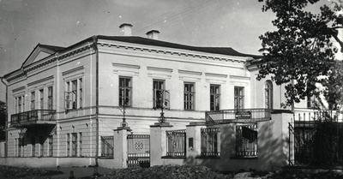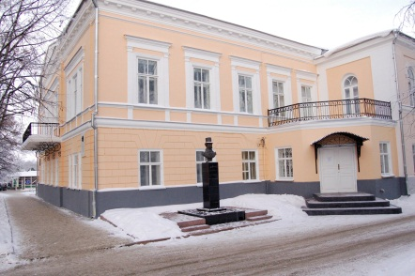
Первый владелец дома неизвестен, но уже в десятых годах 19 века дом принадлежал отставному гвардии прапорщику Михаилу Петровичу Языкову, отцу поэта Николая Языкова. Дом Языковых посещали многие известные писатели, поэты, друзья и родственники-А.С.Пушкин,Д.В.Давыдов, Иващевы, Ермоловы, Толстые и др.
В настоящее время, после проведенного ремонта, в здании открыт литературный музей.
Остановка 3.Дом Гончарова(Слайд)
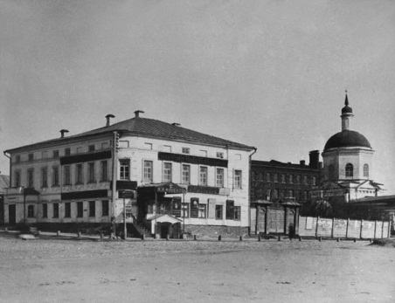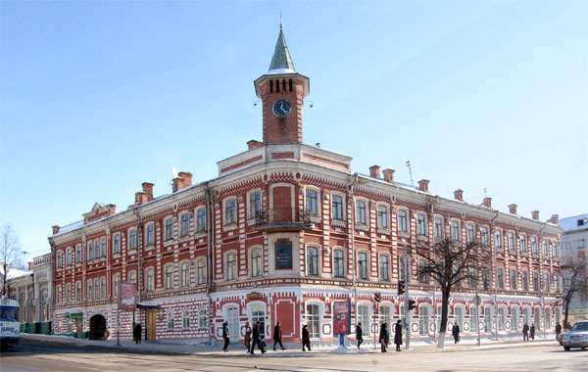
Сдесь 18 июня 1812 г. Родился будущий писать И.А.Гончаров.Семья Гончаровых владела домом до пожара 1864 года,с 1865 года он переходил к разным владельцам,пока в 1880 году не перешел в собственость купца К.И.Юргенса.
В 1912 году дом очередной раз поменял владельца,и в нем размещалась гимназия В.В.Кашкадамовой. В 1974 году над крышей дома по проекту архитектора А.С.Титова была сооружена башня с часами,снятыми ранее со Спасо-Вознесенского собора,а в 1982 году на первом этаже дома был открыт единственный в стране музей И.А.Гончарова.
Современный вид сохранился с 1898 года.
Остановка 4.Дом Ульяновых
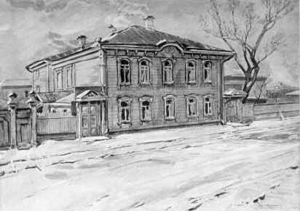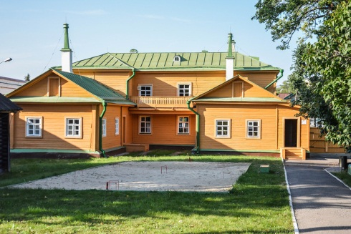
Раньше этот дом принадлежал семье Ульяновых, они жили здесь в 1878-1887гг.Ныне это дом-музей В.И.Ленина.
Остановка 5.Здание общественного собрания(Слайд)
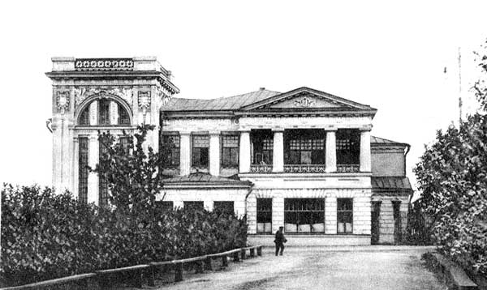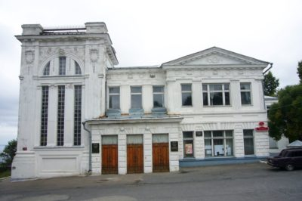
В дореволюционной России такие здания назывались «Народный дом». Чаще всего такие дома строились по инициативе земских комитетов попечительства о народной трезвости для проведения культурно- просветительской работы и организации досуга горожан. Строительство осуществляла городская управа на средства комитета и добровольные пожертвования горожан.
Сейчас в этом здании находится Ульяновская филармония .
Остановка 6.Здание государственного банка(Слайд)
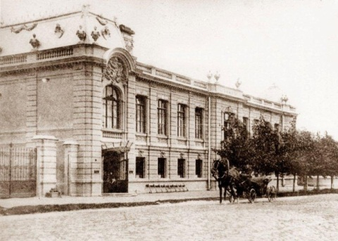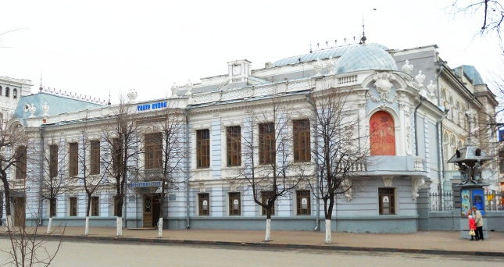
Это Здание Государственного банка, было построено1910-е гг. Архитектор А.А. Шодэ.
В настоящее время в здании находится театр кукол. В 1999-2000 г. театр перестроили, оставив фасад здания в прежнем виде.
Остановка 7.Игра
К зданиям из прошлого Симбирска подберите современные названия.
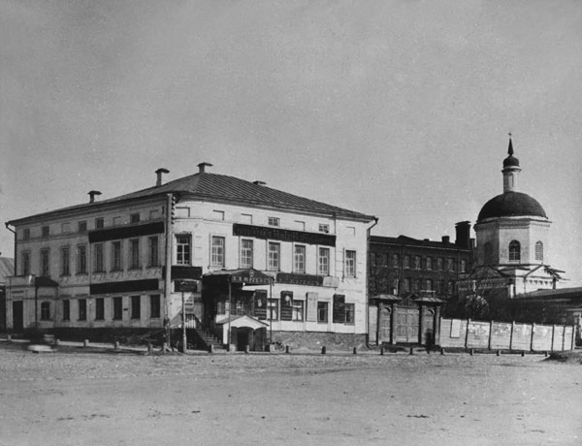
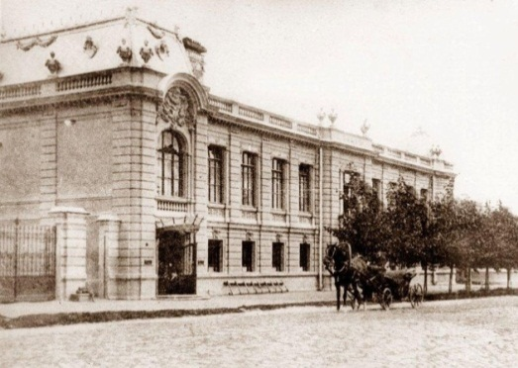
Ответы:
1.Ульяновская филармония
2.Дом Гончарова
3.Дом-музей Н.И.Ульянова
4.Дом Языкова
5.Кукольный театр
Воспитатель: «Вот и закончилось наше путешествие. Ребята, вам понравилось путешествовать? Что интересно вы увидели и узнали? (ответы детей)

